INDEX HYPOTEČNÍCH ÚVĚRŮ | FIXINDEX
INDEX PODÍLOVÝCH FONDŮ | INDEX TYPICKÉHO INVESTORA
INDEX VOLNÝCH PENĚZ DOMÁCNOSTÍ
POV INDEX
INDEX SPOTŘEBITELSKÝCH ÚVĚRŮ
INDEX FINANČNÍ GRAMOTNOSTI
INDEX OČEKÁVANÝCH CEN PŘI PRODEJI NEMOVITOSTI

O společnosti Broker Consulting

Broker Consulting je jednou z největších společností na českém a slovenském trhu, která poskytuje služby v oblasti financí a realit. Od roku 1998 získala důvěru více než 600 000 klientů. Poskytuje také služby přes 4 000 firmám. Distribuci služeb zajišťuje přibližně 2 000 konzultantů (profesionální konzultanti, zaměstnanci, konzultanti v zapracování v ČR i SR) ve více než 100 kancelářích a 40 franšízových pobočkách OK POINT. Společnost uvedla na český a slovenský trh řadu inovací. Jednalo se například o investice do otevřených podílových fondů se zamykáním zisků nebo unikátní produkty životního dopojištění, které umožňují pojistit smrt a invaliditu za zlomek obvyklých cen. Bankovní, finanční a realitní služby společně, to je OK POINT, který přináší společnost Broker Consulting ve spolupráci s mBank a MONETA Money Bank. Více na bcas.cz, okpointy.cz, okpoint.tv a na realityspolu.cz. Navštivte také náš Facebook a LinkedIN Broker Consulting a Facebook a LinkedIN OK POINTů.

Hypotéky dál zvolna zdražují, jejich průměrná úroková sazba se v červnu zvedla na 2,25 %. Sazby mají nejčastěji 5 letou fixaci

Praha, 19. června 2021 – Podle červnových výsledků Broker Consulting Indexu hypotečních úvěrů poskočila průměrná úroková sazba hypoték o 0,1procentního bodu na 2,25 %. Odborníci očekávají, že červnové skokové zvýšení sazeb ČNB se v průměrné sazbě pro klienty výrazněji promítne minimálně s měsíčním zpožděním, následně by mohl zájem o hypotéky mírně opadnout. Naproti tomu zájem Čechů o fixaci sazby na 5 let zůstává stále vysoký. Jak ukazuje FIXIndex, tuto fixaci volí téměř tři čtvrtiny žadatelů o hypotéku.

„Ačkoli v červnu došlo ke skokovému zvýšení úrokových sazeb ze strany České národní banky, v průměrných sazbách se toto zvýšení projeví se zpožděním až v červenci, případně v srpnu. Dramaticky vyšší sazby klienti zatím nepocítili také kvůli zpoždění na straně poskytovatelů hypoték, kteří zpracovávají enormní množství úvěrových žádostí z první poloviny roku,“ vysvětluje hlavní analytik Broker Consulting Martin Novák.

„Délka zpracování úvěru trvá za běžné situace méně než jeden týden, a to včetně doložení všech nezbytných podkladů. Donedávna však byla celá řada našich klientů nucena čekat na zpracování i déle než dva týdny, což jim mnohdy velmi zkomplikovalo situaci při nákupu nemovitosti,“ popisuje situaci Lucie Langerová, ředitelka OK POINTu v Jablonci nad Nisou.

V důsledku zvýšení úrokových sazeb lze předpokládat, že zájem o úvěry mírně opadne, čímž by mohlo dojít ke znormalizování situace na hypotečním trhu. Podle odborníků by mohl povolit tlak, jakému je realitní trh nyní vystaven, a v konečném důsledku by tak mohlo dojít k zastavení či alespoň zpomalení růstu cen nemovitostí. K tomu by měla také přispět novela stavebního zákona, jejíž klíčovou úlohou mělo být zrychlení stavebního řízení a obecně snížení administrativní zátěže. Verze tohoto zákona, která složitě prošla legislativním procesem, je ovšem kritizována téměř všemi dotčenými subjekty, a tak se dá očekávat další série novelizací, úprav, metodických pokynů a vyhlášek. Novela by měla vstoupit v účinnost až od roku 2023, tudíž z tohoto pohledu nelze na českém realitním trhu v dohledné době počítat s jakýmikoli změnami.

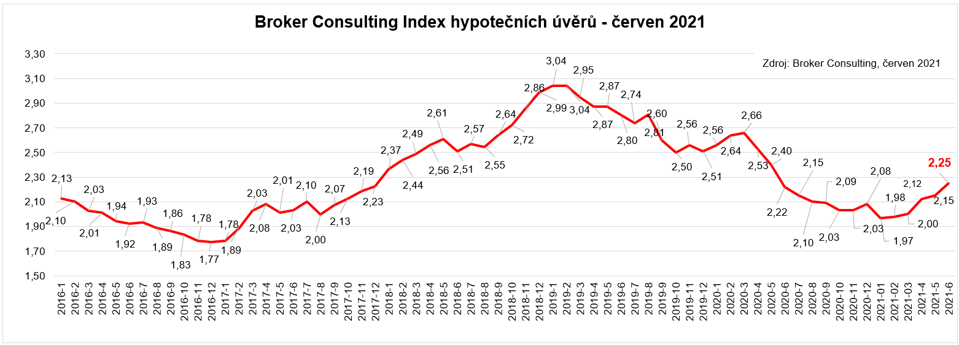

Broker Consulting FIXIndex

Při pohledu na vývoj fixací úrokových sazeb lze říci, že se vše vrací do zaběhnutých kolejí. Údaje FIXIndexu, který sleduje, jaké fixace úrokových sazeb klienti reálně preferují, ukazují, že na celé čáře opět vede fixace na 5 let. Klienti ji nyní volí v 73 % případů. V posledních letech však bylo možné sledovat stále rostoucí oblibu delších fixací na 7, 8 či 10 let. Důvodem byla jednoznačně jejich velmi příznivá cena, neboť tyto fixace byly prodávány za stejnou cenu jako fixace na 5 let. Nyní se trend postupně vrací do normálu, za delší fixace si tak klienti opět připlatí. „Poměrně překvapivé však je, jak rychle a razantně 5letá fixace převážila. Ukazuje se tak, že Češi jsou velmi citliví na úrokovou sazbu. Jednoduše řečeno – chtějí mít logicky co nejlepší sazbu,“ komentuje vývoj FIXIndexu Martin Novák.

POZN.: Graf FIXIndexu je k dispozici na následující straně

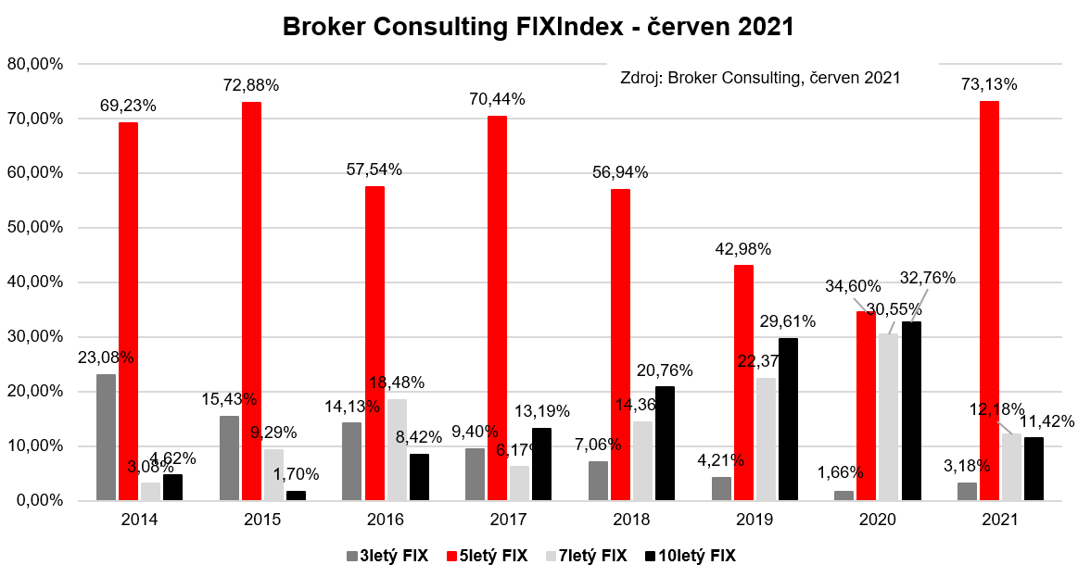

Poznámka pro média: Broker Consulting Indexy je možné volně publikovat pouze s označením „Broker Consulting Index“ (např. Broker Consulting index hypotečních úvěrů). Více informací najdete též na webu https://www.bcas.cz/onas/pro-media/.

Broker Consulting Index hypotečních úvěrů je analytický nástroj, který ukazuje průměrnou úrokovou sazbu u hypotečních úvěrů, jež zprostředkovali konzultanti Broker Consulting a pobočky OK POINT u kteréhokoli poskytovatele hypotečních úvěrů. Jedná se o vážený aritmetický průměr, kdy hlavní vahou je objem úvěru. Tedy čím vyšší úvěr, tím jeho sazba do indexu vstupuje větší vahou. Výhodou metody výpočtu je skutečnost, že se do statistiky dostávají pouze skutečně schválené úvěry, a to bez výjimky všechny. Nemůže tak dojít ke zkreslení informací a index není závislý na dodávkách třetích stran. V principu se index počítá ze sazeb, které jsou v danou chvíli pro daného klienta nejnižší na trhu nebo se nejnižší hranici přibližují, neboť klient si vybírá z mnoha možností, které mu trh v danou chvíli nabízí. A většinou si vybírá právě nejnižší sazbu úvěru, který i v jiných parametrech splňuje jejich podmínky. Broker Consulting ročně zprostředkuje úvěry v objemu přesahujícím 13 miliard korun.

Broker Consulting FIXIndex je analytický nástroj, který sleduje, jakou měrou jsou jednotlivé fixace úrokových sazeb (na 3, 5, 7 a 10 let) zastoupeny v celkovém objemu hypotečních úvěrů. FIXIndex tedy názorně ukazuje, jaké fixace jsou u klientů nejžádanější.

Kontakt pro média:

Tereza Kunová
Specialistka PR a externí komunikace
Mobil: +420 731 537 716
E-mail: tereza.kunova@bcas.cz

